Урок № 27
Тема: «Панно для класної кімнати. Підбір технік для виготовлення».
Мета: вдосконалювати вміння та навички роботи з різними матеріалами: рослинним матеріалом, кольоровим папером, тканиною, нитками; виготовити панно за зразком або за власним задумом; розвивати художній смак, творче мислення, дрібну моторику рук; виховувати естетичні почуття, бажання дотримуватися правил дизайну.
Обладнання: природний матеріал, кольоровий папір, тканина, нитки, мушлі, клей, пластилін, ножиці, олівці, пензлики, серветки, коробки з-під цукерок.
Тип уроку: комбінований.
Методи і прийоми роботи:розповідь, бесіда, пояснення, гра, практична робота, інструктаж.
Хід уроку
І. Організаційний момент.
1. Привітання.
2. Перевірка готовності до уроку.
3. Упорядкування робочих місць.
ІІ. Повідомлення теми, мети уроку. Мотивація навчальної діяльності:
- Сьогодні ми з вами уявимо себе в ролі художників-дизайнерів. Люди цієї професії володіють художнім смаком, творчим мисленням, багатою фантазією. Портрети, пейзажі, панно, які вони створюють, насичені багатством кольорів, яскравим світлом. Їх роботи прикрашають наше життя.
ІІІ. Засвоєння нових знань:
- Вступна бесіда.
- У своїй роботі ми будемо використовувати різний матеріал. Здогадайтесь, який?
- Яскраві пелюстки
І запах пречудовий —
І хочеться усім
Побачити їх знову. (Квіти)
- Зеленіло, жовтіло, упало і пропало. (Листя)
- Є у голочки подружка,
Що прив’язана до вушка.
Слід у слід за нею ходить,
Візеруночки виводить. (Нитка)
- Ще допоміжним матеріалом є гілочки дерев, мушлі, пісок тощо.
- Демонстрація та аналіз зразка
- . Інструктаж із техніки безпеки.
• Ножиці — гострий інструмент
• Зберігати ножиці необхідно у закритому вигляді.
• Різати потрібно сидячи, не розмахувати ножицями, стежити за паль-цями.
• Без дозволу вчителя не брати інструменти.
- Фізкультхвилинка.
ІV. Практична робота:
- Інструктаж учителя.
- Розгляньте зразок «Акваріум».
- У коробці з-під цукерок зробіть фон. Це може бути кольоровий папір або клаптик тканини блакитного кольору.
- Кольоровий папір наріжте на смужки і скатайте кульки («морські камінці») або можна використати справжні мушлі. Наклейте кульки або мушлі на дно коробки.
- Із паперу зеленого кольору або смужок тканини зробіть водорості і приклейте у коробку на основу.
- Рибок можна зробити з половини шкаралупи грецького горіха і половини чищеного жолудя. Хвости та плавці виріжте із кольорового паперу або з осіннього листя.
- Робота над виготовленням панно:
Учні виконують роботу за зразком або виконують панно за власним задумом.

Теми панно:
• «На лісовій галявині»;
• «На лузі»;
• «Чарівний ліс»;
• «На березі річки» тощо.
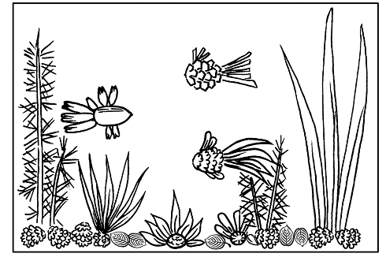
Учитель надає допомогу учням.
- Виставка та оцінювання робіт.
Критерії відбору:
- оригінальність ідеї,
- самостійність виконання,
- охайність.
VІ. Підсумок уроку
- Чого ви навчилися на уроці??
- Хто зробив панно за власним задумом?
- Яку тему ви обрали? Чому?

